DECEMBER
Mednarodni dan migrantov – obeležitev
V četrtek, 21.12., smo z našimi učenci priseljenci, v okviru projekta POŠ, obeležili dan migrantov. Učenci priseljenci so pripravili kviz o svojih izvornih državah. V kvizu pa so sodelovali ostali učenci šole. Zmagovalne ekipe so svojemu razredu priborile točke v tekmovanju za Naj razred. V tekmovanju med 6. in 7.razredi so zmagali predstavniki 6.B, v tekmovanju med 8. in 9.razredi pa 8.B. Zmagovalcem čestitamo, ostalim se pa iz srca zahvaljujemo za obisk in navijanje!

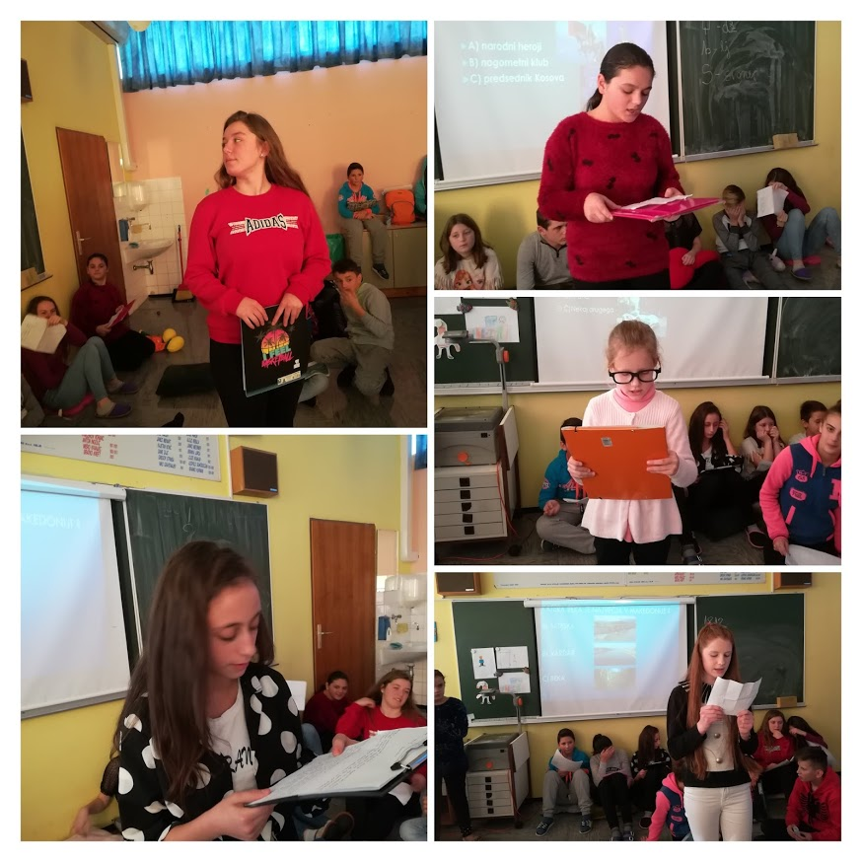

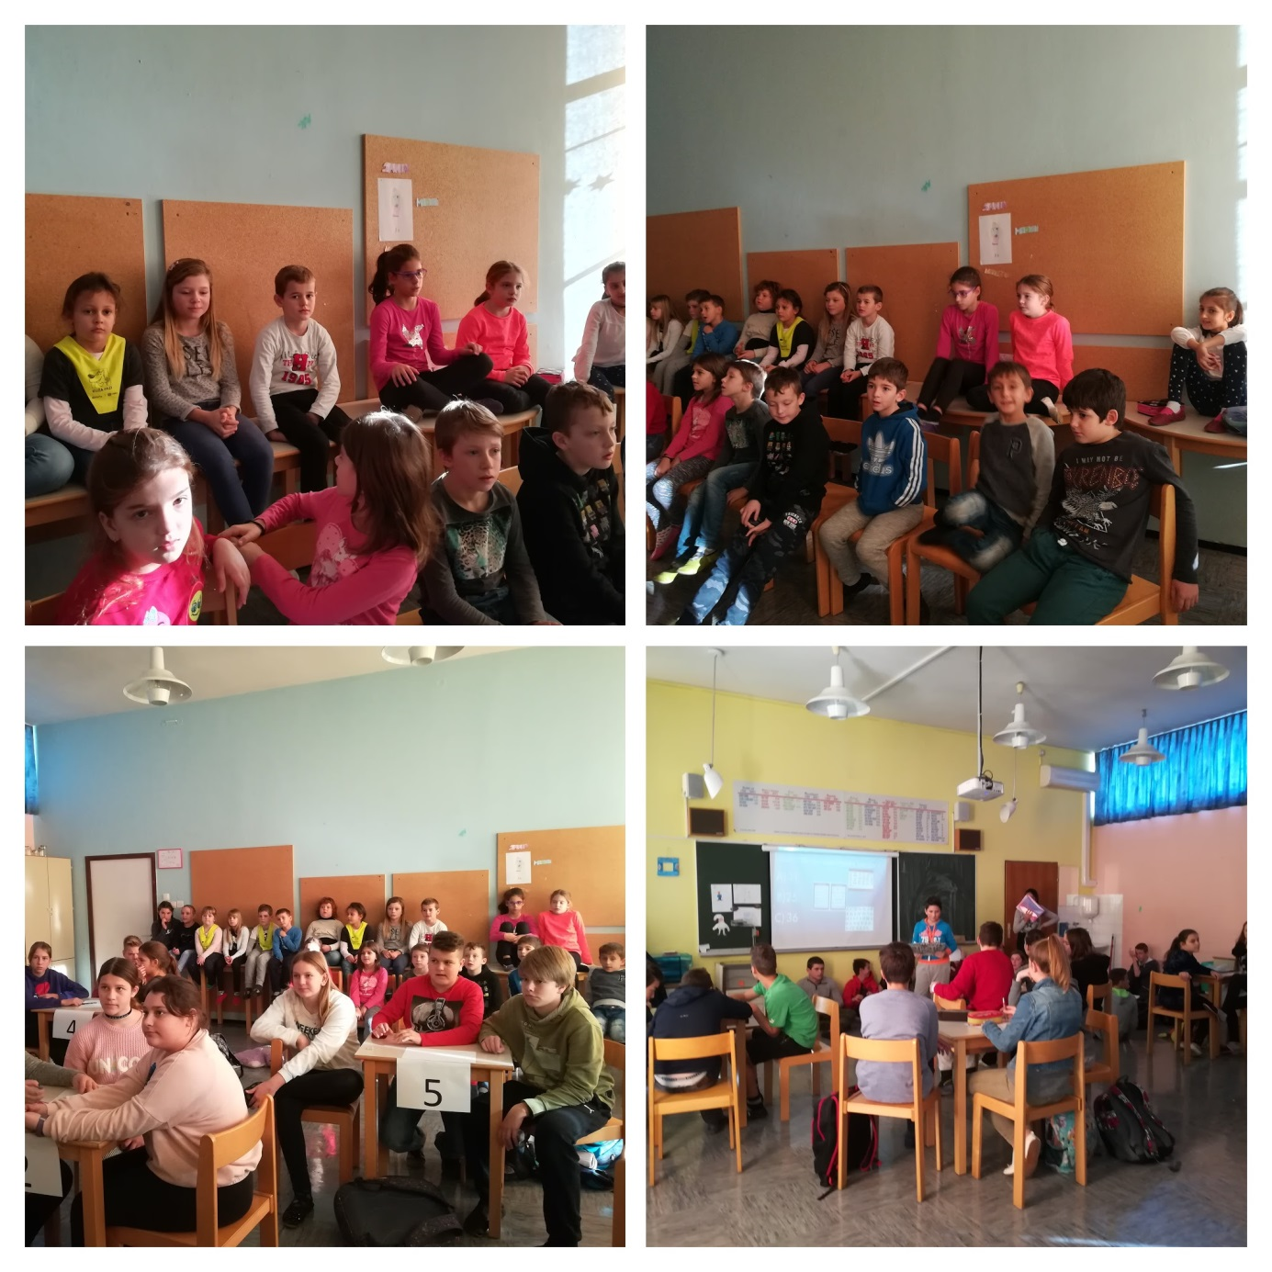

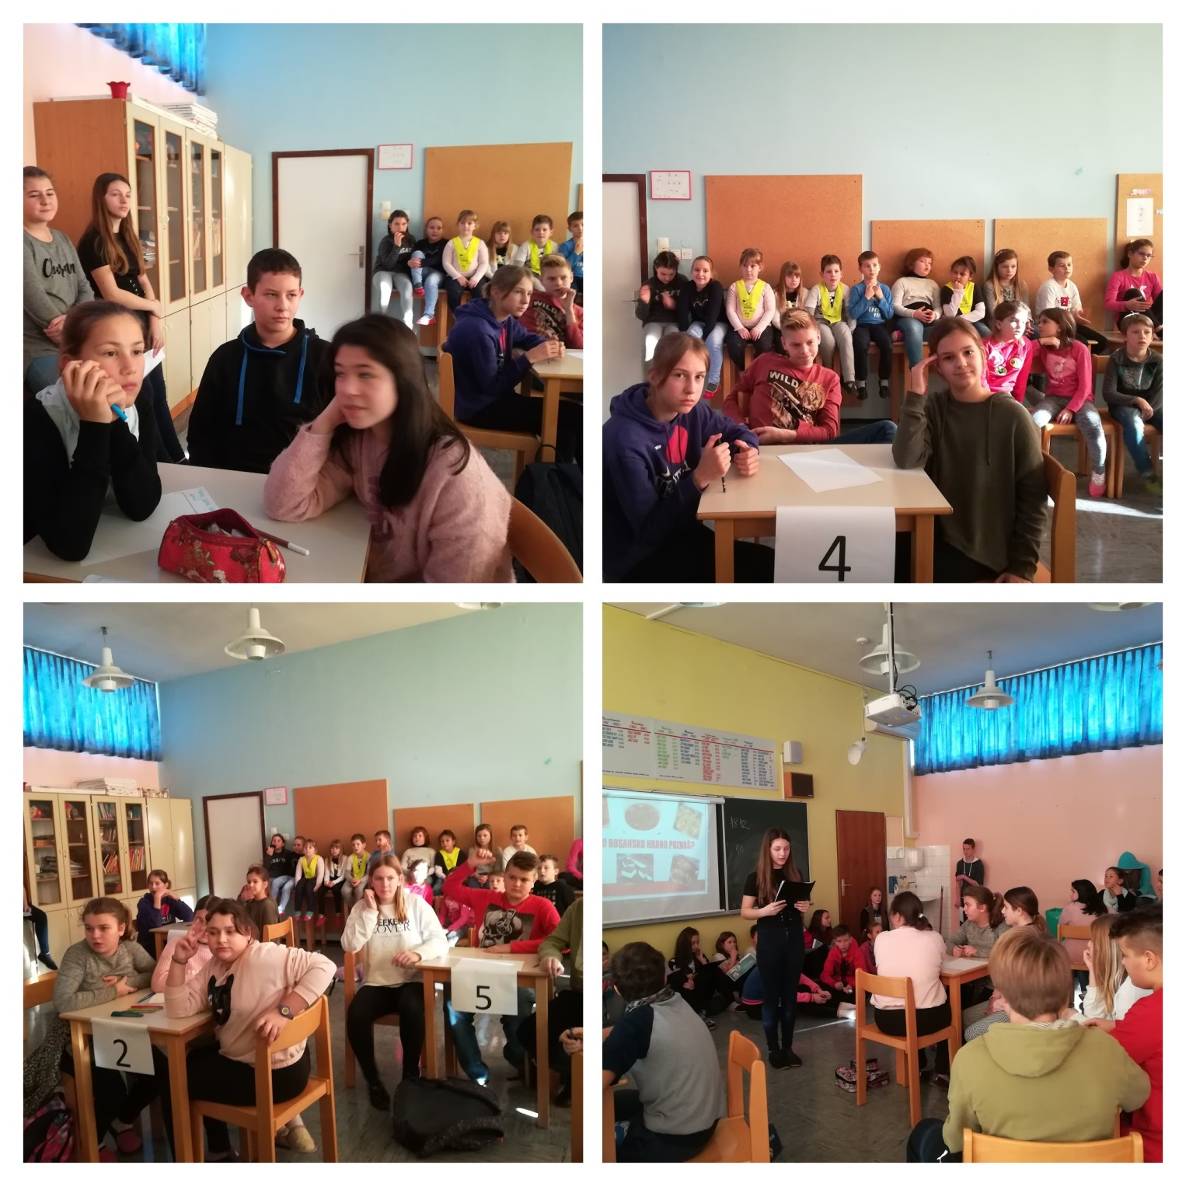

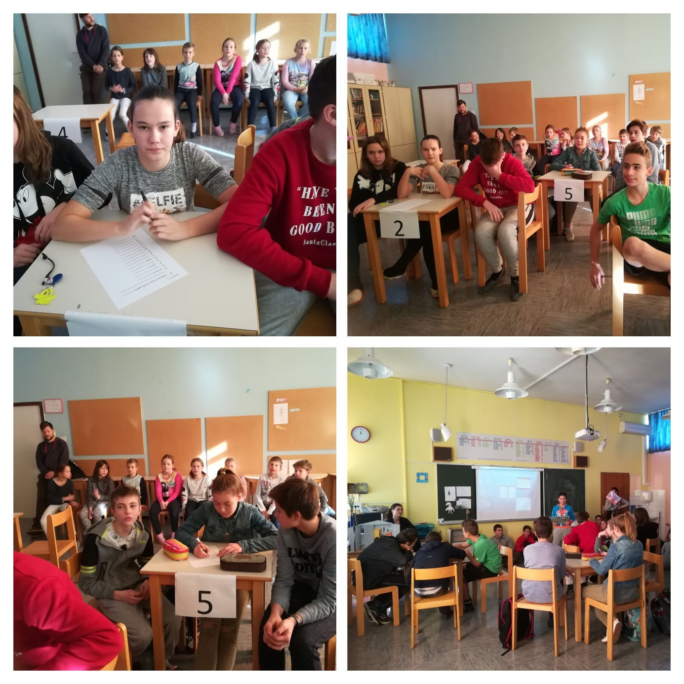

Učenje učenja – načrtovanje in organizacija časa za učenje
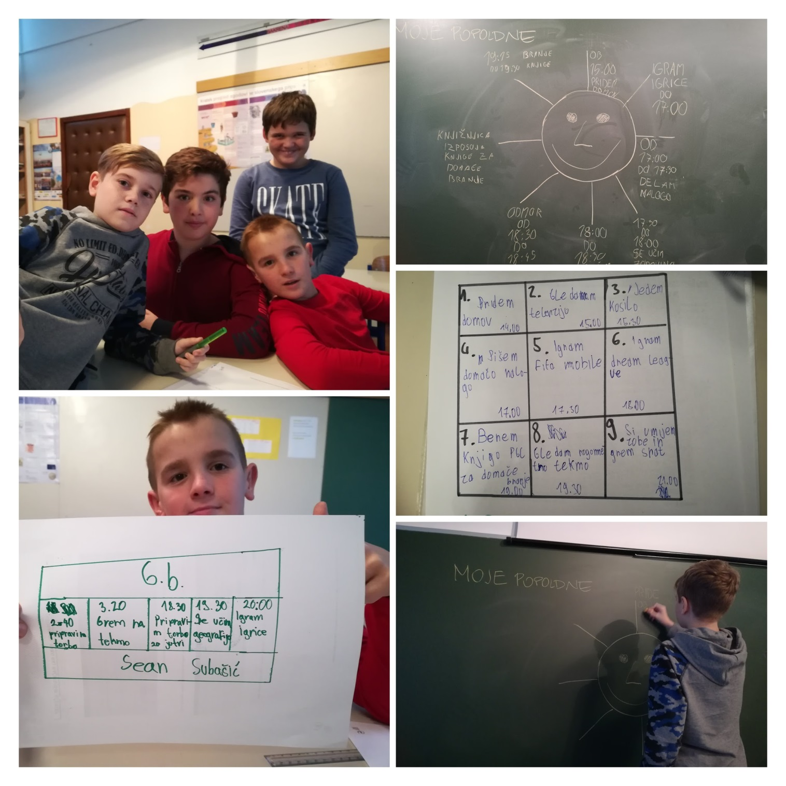

Spoznavanje poklicev – lokalno podjetje DP Morgan (komercialist, dizajner, operater digitalnega tiska, proizvodni delavec itd.)
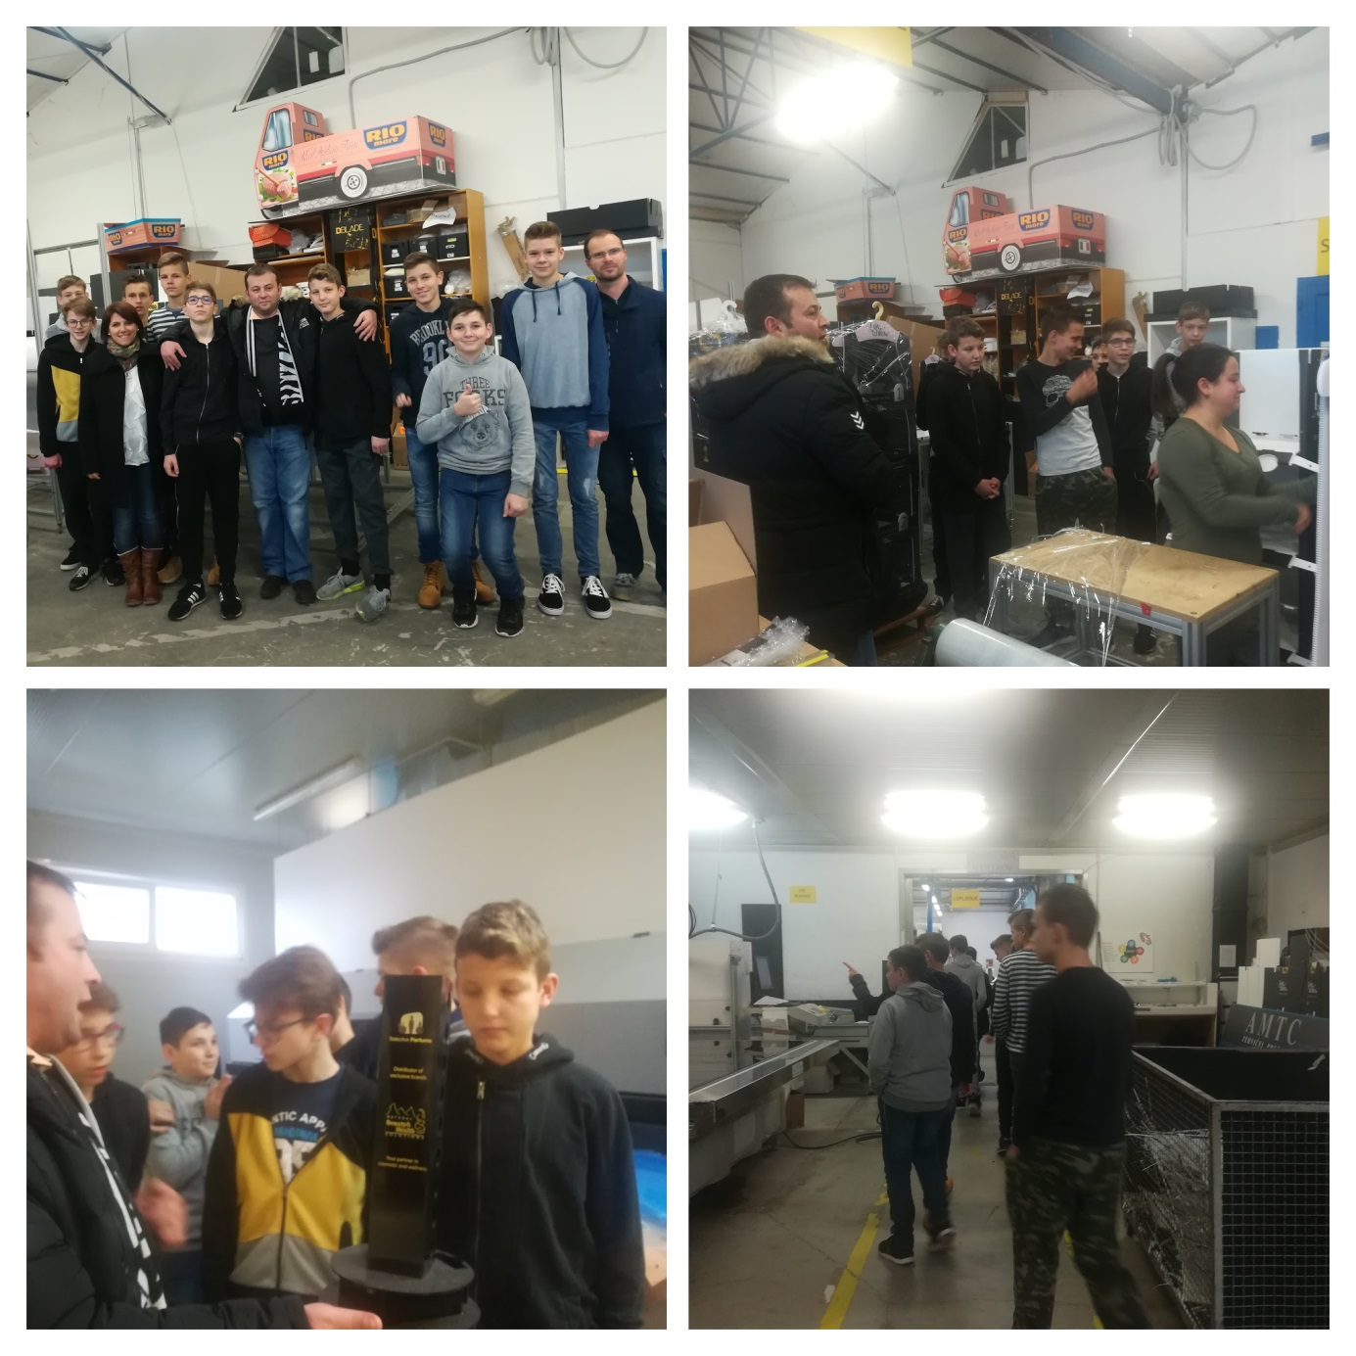

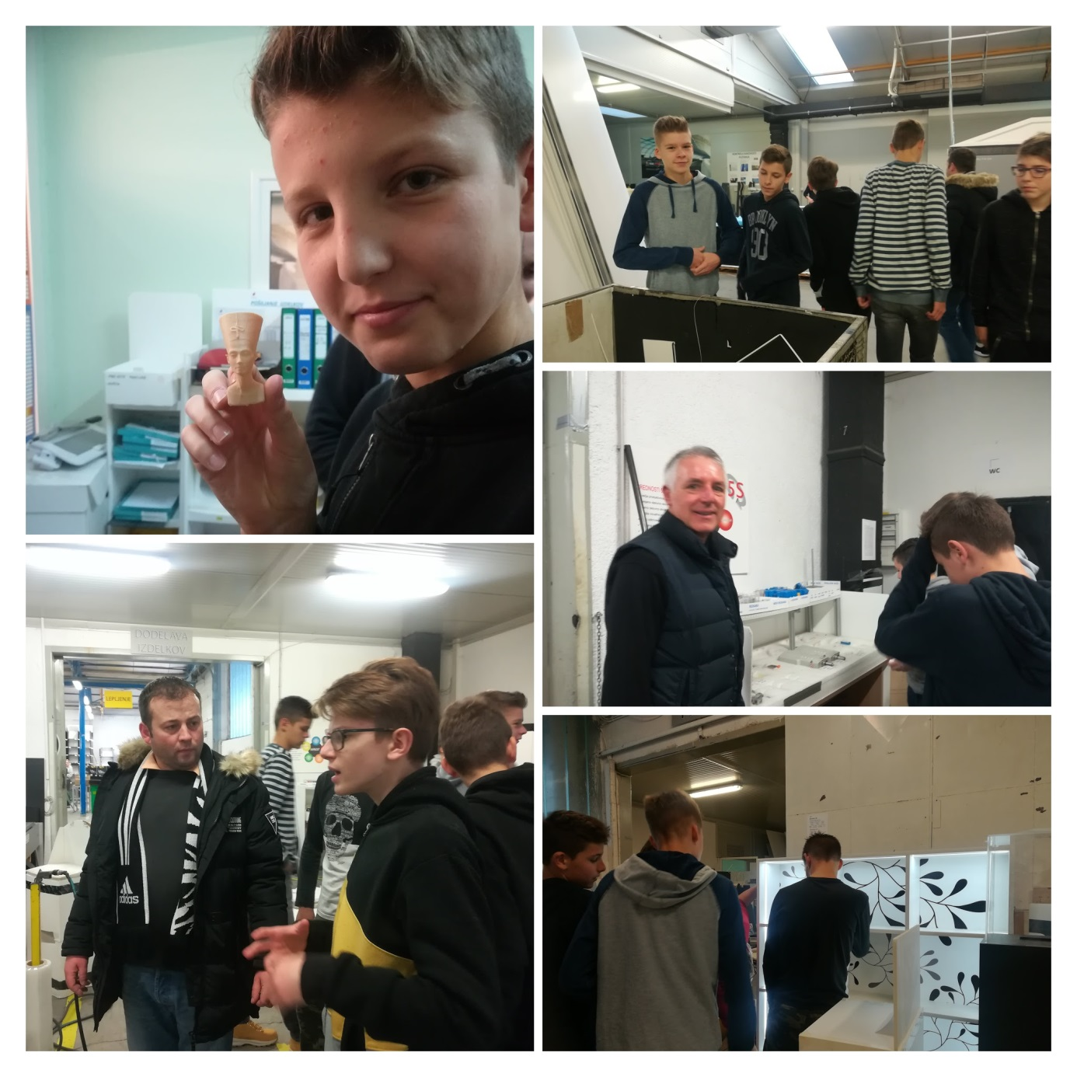

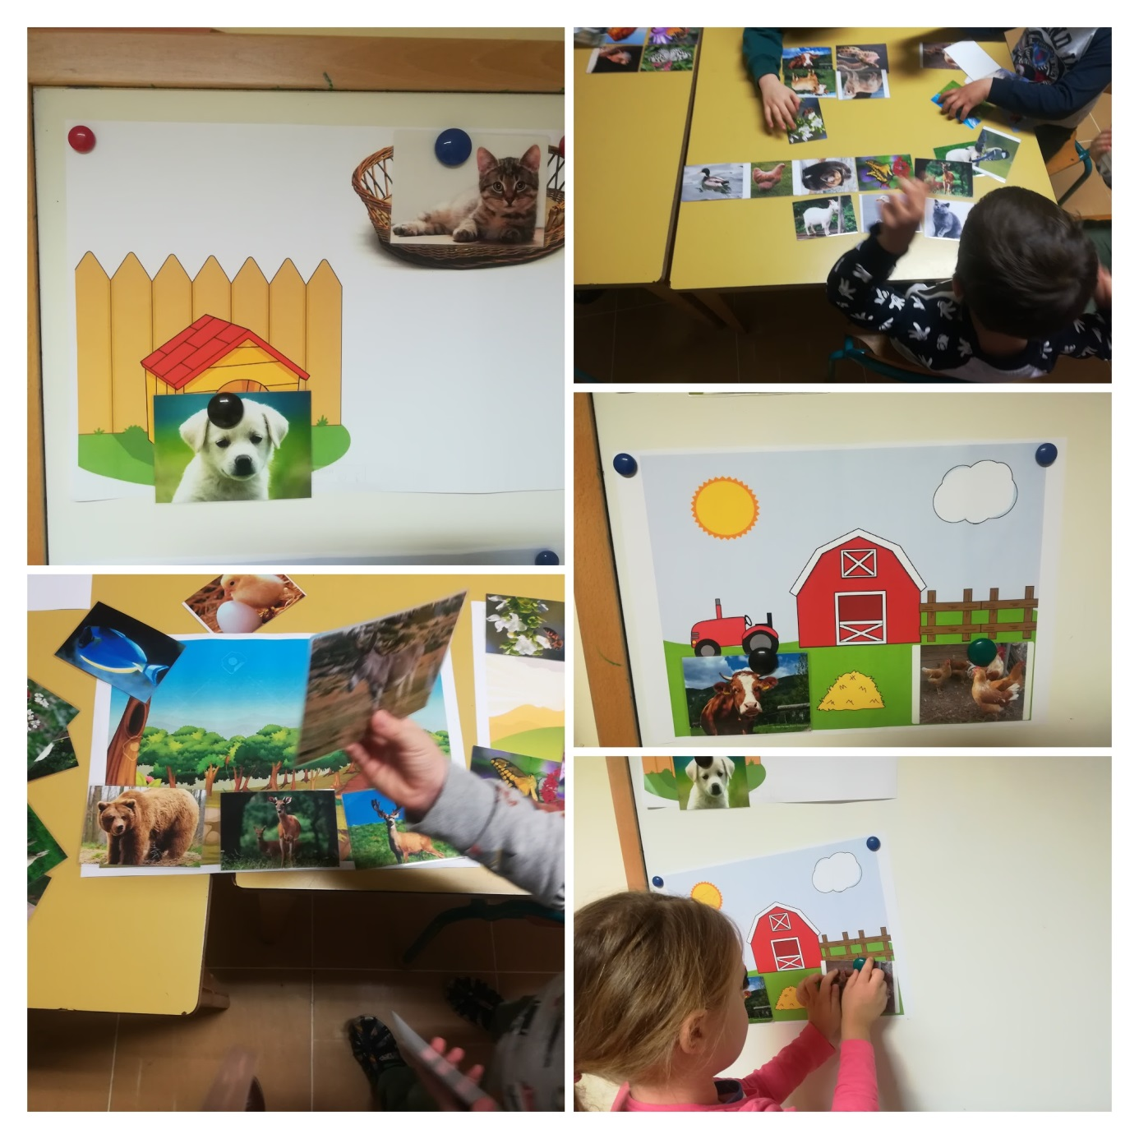
Slovenski jezik skozi igro – spoznavajmo živali in njihova bivališča

